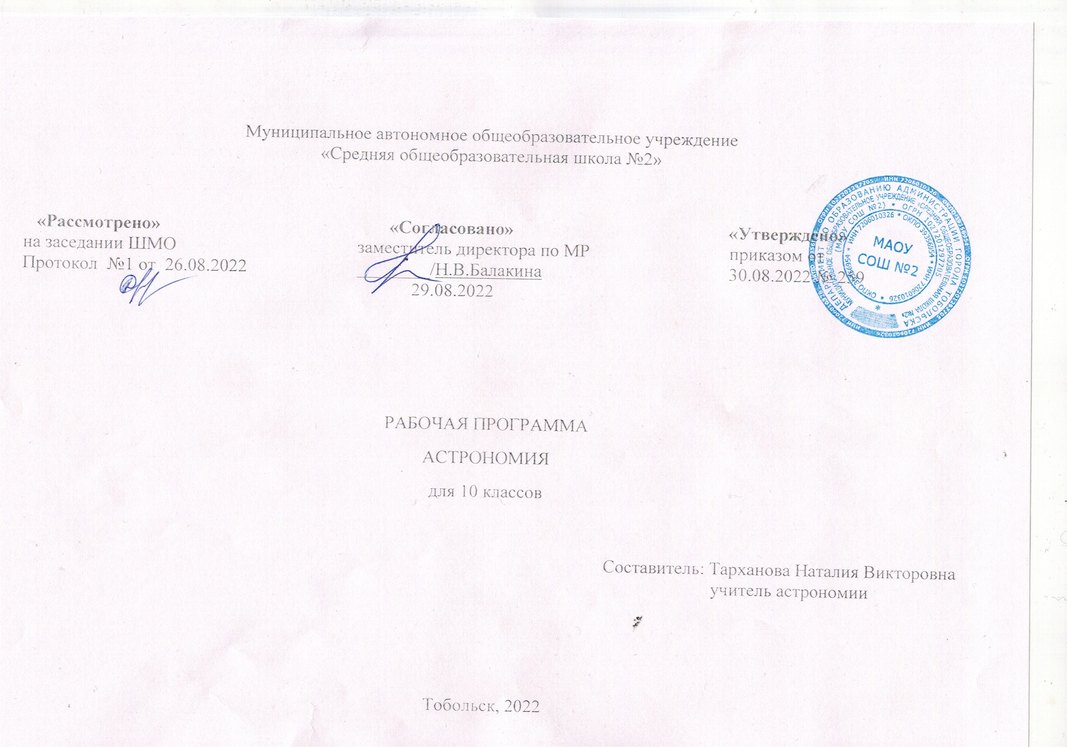
Программа по астрономии для 10 класса составлена в соответствии с: Федеральным законом об образовании в Российской Федерации (от 29.12.2012 N 273-ФЗ (ред. от 29.07.2017)), требованиями Федерального государственного образовательного стандарта среднего общего образования (ФГОС ООО); Примерной основной образовательной программы образовательного учреждения. Основная школа / Сост. Е. С. Савинов. — М.: Просвещение, 2011; Авторской программы В.А. Воронцов Вельяминов, Е.К. Стратут по астрономии для 10 классов. Программа основного общего образования. Астрономия. 10 классы Авторы: В.А. Воронцов Вельяминов, Е.К. Стратут.
Программа рассчитана на изучение базового курса астрономии учащимися 10 классов в течение 34 часов

Планируемые результаты изучения учебного предмета.
Личностные результаты:
- воспитание российской гражданской идентичности: патриотизма, уважения к Отечеству, прошлое и настоящее многонационального народа России; осознание своей этнической принадлежности, знание истории, языка, культуры своего народа, своего края, основ культурного наследия народов России и человечества; усвоение гуманистических, демократических и традиционных ценностей многонационального российского общества; воспитание чувства ответственности и долга перед Родиной;
- формирование ответственного отношения к учению, готовности и способности обучающихся к саморазвитию и самообразованию на основе мотивации к обучению и познанию, осознанному выбору и построению дальнейшей индивидуальной траектории образования на базе ориентировки в мире профессий и профессиональных предпочтений, с учётом устойчивых познавательных интересов, а также на основе формирования уважительного отношения к труду, развития опыта участия в социально значимом труде;
- формирование целостного мировоззрения, соответствующего современному уровню развития науки и общественной практики, учитывающего социальное, культурное, языковое, духовное многообразие современного мира;
- формирование осознанного, уважительного и доброжелательного отношения к другому человеку, его мнению, мировоззрению, культуре, языку, вере, гражданской позиции, к истории, культуре, религии, традициям, языкам, ценностям народов России и народов мира; готовности и способности вести диалог с другими людьми и достигать в нём взаимопонимания;
- освоение социальных норм, правил поведения, ролей и форм социальной жизни в группах и сообществах, включая взрослые и социальные сообщества; участие в школьном самоуправлении и общественной жизни в пределах возрастных компетенций с учётом региональных, этнокультурных, социальных и экономических особенностей;
- развитие морального сознания и компетентности в решении моральных проблем на основе личностного выбора, формирование нравственных чувств и нравственного поведения, осознанного и ответственного отношения к собственным поступкам;
- формирование коммуникативной компетентности в общении и сотрудничестве со сверстниками, детьми старшего и младшего возраста, взрослыми в процессе образовательной, общественно полезной, учебно-исследовательской, творческой и других видов деятельности;
- формирование ценности здорового и безопасного образа жизни; усвоение правил индивидуального и коллективного безопасного поведения в чрезвычайных ситуациях, угрожающих жизни и здоровью людей, правил поведения на транспорте и на дорогах;
- формирование основ экологической культуры соответствующей современному уровню экологического мышления, развитие опыта экологически ориентированной рефлексивно-оценочной и практической деятельности в жизненных ситуациях;
- осознание значения семьи в жизни человека и общества, принятие ценности семейной жизни, уважительное и заботливое отношение к членам своей семьи;
- развитие эстетического сознания через освоение художественного наследия народов России и мира, творческой деятельности эстетического характера.
Метапредметные результаты:
- умение самостоятельно определять цели своего обучения, ставить и формулировать для себя новые задачи в учёбе и познавательной деятельности, развивать мотивы и интересы своей познавательной деятельности;
- умение самостоятельно планировать пути достижения целей, в том числе альтернативные, осознанно выбирать наиболее эффективные способы решения учебных и познавательных задач;
- умение соотносить свои действия с планируемыми результатами, осуществлять контроль своей деятельности в процессе достижения результата, определять способы действий в рамках предложенных условий и требований, корректировать свои действия в соответствии с изменяющейся ситуацией;
- умение оценивать правильность выполнения учебной задачи, собственные возможности её решения;
- владение основами самоконтроля, самооценки, принятия решений и осуществления осознанного выбора в учебной и познавательной деятельности;
- умение определять понятия, создавать обобщения, устанавливать аналогии, классифицировать, самостоятельно выбирать основания и критерии для классификации, устанавливать причинно-следственные связи, строить логическое рассуждение, умозаключение (индуктивное, дедуктивное и по аналогии) и делать выводы;
- умение создавать, применять и преобразовывать знаки и символы, модели и схемы для решения учебных и познавательных задач;
- смысловое чтение;
- умение организовывать учебное сотрудничество и совместную деятельность с учителем и сверстниками; работать индивидуально и в группе: находить общее решение и разрешать конфликты на основе согласования позиций и учёта интересов; формулировать, аргументировать и отстаивать своё мнение;
- умение осознанно использовать речевые средства в соответствии с задачей коммуникации для выражения своих чувств, мыслей и потребностей; планирования и регуляции своей деятельности; владение устной и письменной речью, монологической контекстной речью;
- формирование и развитие компетентности в области использования информационно-коммуникационных технологий (далее ИКТ - компетенции);
- формирование и развитие экологического мышления, умение применять его в познавательной, коммуникативной, социальной практике и профессиональной ориентации.
Предметные результаты изучения астрономии в средней школе представлены в содержании курса по темам.
Обеспечить достижение планируемых результатов освоения основной образовательной программы, создать основу для самостоятельного успешного усвоения обучающимися новых знаний, умений, видов и способов деятельности должен системно-деятельностный подход. В соответствии с этим подходом именно активность обучающихся признается основой достижения развивающих целей образования — знания не передаются в готовом виде, а добываются учащимися в процессе познавательной деятельности.
Выпускник научится:
- смысл понятий: геоцентрическая и гелиоцентрическая система, видимая звездная величина, созвездие, противостояния и соединения планет, комета, астероид, метеор, метеорит, метеороид, планета, спутник, звезда, Солнечная система, Галактика, Вселенная, всемирное и поясное время, внесолнечная планета (экзопланета), спектральная классификация звезд, параллакс, реликтовое излучение, Большой Взрыв, черная дыра;
- смысл физических величин: парсек, световой год, астрономическая единица, звездная величина;
- смысл физического закона Хаббла;
- основные этапы освоения космического пространства;
- гипотезы происхождения Солнечной системы;
- основные характеристики и строение Солнца, солнечной атмосферы;
- размеры Галактики, положение и период обращения Солнца относительно центра Галактики;
- указывать названия планет Солнечной системы; различать основные признаки суточного вращения звездного неба, движения Луны, Солнца и планет относительно звезд;
- понимать различия между гелиоцентрической и геоцентрической системами мира;
Выпускник получит возможность научиться:
- приводить примеры: роли астрономии в развитии цивилизации, использования методов исследований в астрономии, различных диапазонов электромагнитных излучений для получения информации об объектах Вселенной, получения астрономической информации с помощью космических аппаратов и спектрального анализа, влияния солнечной активности на Землю;
- описывать и объяснять: различия календарей, условия наступления солнечных и лунных затмений, фазы Луны, суточные движения светил, причины возникновения приливов и отливов; принцип действия оптического телескопа, взаимосвязь физико-химических характеристик звезд с использованием диаграммы «цвет -светимость», физические причины, определяющие равновесие звезд, источник энергии звезд и происхождение химических элементов, красное смещение с помощью эффекта Доплера;
- характеризовать особенности методов познания астрономии, основные элементы и свойства планет Солнечной системы, методы определения расстояний и линейных размеров небесных тел, возможные пути эволюции звезд различной массы;
- находить на небе основные созвездия Северного полушария, в том числе: Большая Медведица, Малая Медведица, Волопас, Лебедь, Кассиопея, Орион;
- самые яркие звезды, в том числе: Полярная звезда, Арктур, Вега, Капелла, Сириус, Бетельгейзе;
- использовать компьютерные приложения для определения положения Солнца, Луны и звезд на любую дату и время суток для данного населенного пункта;
- использовать приобретенные знания и умения в практической деятельности и повседневной
- жизни для понимания взаимосвязи астрономии с другими науками, в основе которых лежат знания по астрономии; отделения ее от лженаук; оценивания информации, содержащейся в сообщениях СМИ, Интернете, научно-популярных статьях.
- указывать общие свойства и отличия планет земной группы и планет-гигантов; малых тел Солнечной системы и больших планет; пользоваться картой звездного неба при наблюдениях звездного неба;
- различать основные характеристики звезд (размер, цвет, температура) соотносить цвет звезды с ее температурой;
- различать гипотезы о происхождении Солнечной системы.

Содержание учебного предмета
Введение в астрономию (1 ч)
Астрономия, ее связь с другими науками. Структура масштабы Вселенной. Особенности астрономических методов исследования. Телескопы и радиотелескопы. Всеволновая астрономия.
Демонстрации.
1. портреты выдающихся астрономов;
2. изображения объектов исследования в астрономии.
Практические основы астрономии (4 ч)
Звезды и созвездия. Звездные карты, глобусы и атласы. Видимое движение звезд на различных географических широтах. Кульминация светил. Видимое годичное движение Солнца. Эклиптика. Движение и фазы Луны. Затмения Солнца и Луны. Время и календарь.
Демонстрации.
- географический глобус Земли;
- глобус звездного неба;
- звездные карты;
- звездные каталоги и карты;
- карта часовых поясов;
- модель небесной сферы;
- разные виды часов (их изображения);
- теллурий.
Строение Солнечной системы (8 ч)
Развитие представлений о строении мира. Геоцентрическая система мира. Становление гелиоцентрической системы мира. Конфигурации планет и условия их видимости. Синодический и сидерический (звездный) периоды обращения планет. Законы Кеплера. Определение расстояний и размеров тел в Солнечной системе. Горизонтальный параллакс. Движение небесных тел под действием сил тяготения. Определение массы небесных тел. Движение искусственных спутников Земли и космических аппаратов в Солнечной системе.
Демонстрации.
- динамическая модель Солнечной системы;
- изображения видимого движения планет, планетных конфигураций;
- портреты Птолемея, Коперника, Кеплера, Ньютона;
- схема Солнечной системы;
- фотоизображения Солнца и Луны во время затмений.
Природа тел Солнечной системы (8 ч)
Солнечная система как комплекс тел, имеющих общее происхождение. Земля и Луна — двойная планета. Исследования Луны космическими аппаратами. Пилотируемые полеты на Луну. Планеты земной группы. Природа Меркурия, Венеры и Марса. Планеты-гиганты, их спутники кольца. Малые тела Солнечной системы: астероиды, планеты-карлики, кометы, метеороиды. Метеоры, болиды и метеориты.
Демонстрации.
- глобус Луны;
- динамическая модель Солнечной системы;
- изображения межпланетных космических аппаратов;
- изображения объектов Солнечной системы;
- космические снимки малих тел Солнечной системы;
- космические снимки планет Солнечной системы;
- таблицы физических и орбитальных характеристик планет Солнечной системы;
- фотография поверхности Луны.
Солнце и звезды (6 ч)
Излучение и температура Солнца. Состав и строение Солнца. Источник его энергии. Атмосфера Солнца. Солнечная активность и ее влияние на Землю. Звезды — далекие солнца. Годичный параллакс и расстояния до звезд. Светимость, спектр, цвет и температура различных классов звезд. Диаграмма «спектр—светимость». Массы и размеры звезд. Модели звезд. Переменные и нестационарные звезды. Цефеиды — маяки Вселенной. Эволюция звезд различной массы.
Демонстрации.
- диаграмма Герцшпрунга – Рассела;
- схема внутреннего строения звезд;
- схема внутреннего строения Солнца;
- схема эволюционных стадий развития звезд на диаграмме Герцшпрунга – Рассела;
- фотографии активных образований на Солнце, атмосферы и короны Солнца;
- фотоизображения взрывов новых и сверхновых звезд;
- фотоизображения Солнца и известных звезд.
Строение и эволюция Вселенной (6 ч)
Наша Галактика. Ее размеры и структура. Два типа населения Галактики. Межзвездная среда: газ и пыль. Спиральные рукава. Ядро Галактики. Области звездообразования. Вращение Галактики. Проблема «скрытой» массы. Разнообразие мира галактик. Квазары. Скопления и сверхскопления галактик. Основы современной космологии. «Красное смещение» и закон Хаббла. Нестационарная Вселенная А. А. Фридмана. Большой взрыв. Реликтовое излучение. Ускорение расширения Вселенной. «Темная энергия» и антитяготение.
Демонстрации.
- изображения радиотелескопов и космических аппаратов, использованных для поиска жизни во Вселенной;
- схема строения Галактики;
- схемы моделей Вселенной;
- таблица - схема основных этапов развития Вселенной;
- фотографии звездных скоплений и туманностей;
- фотографии Млечного Пути;
- фотографии разных типов галактик.
Жизнь и разум во Вселенной (2 ч)
Проблема существования жизни вне Земли. Условия, необходимые для развития жизни. Поиски жизни на планетах Солнечной системы. Сложные органические соединения в космосе. Современные возможности космонавтики радиоастрономии для связи с другими цивилизациями. Планетные системы у других звезд. Человечество заявляет о своем существовании.

Тематическое планирование с указанием количества часов, отводимых на освоение каждой тем
№ урока | Тема урока | Количество часов | Дата проведения |  |  | Домашнее задание | Реализация воспитательного потенциала урока(виды и форма)
 |  |  | План | Факт
1 | Предмет астрономии | 1 |  |  |  | § 1 | Устный опрос. Предварительный контроль
2 | Особенности астрономии и её методов | 1 |  |  |  | § 2(1) | Устный опрос. Предварительный контроль
3 | Телескопы | 1 |  |  |  | § 2(2) | Устный опрос. Проверочная работа
4 | Звёзды и созвездия | 1 |  |  |  | § 3 | Устный опрос. Проверочная работа
5 | Небесные координаты и звёздные карты | 1 |  |  |  | § 4 | Устный опрос. Проверочная работа
6 | Видимое движение звёзд на различных географических широтах | 1 |  |  |  | § 5 | Устный опрос. Проверочная работа
7 | Годичное движение Солнца по небу. Эклиптика | 1 |  |  |  | § 6 | Устный опрос. Проверочная работа
8 | Движение и фазы Луны | 1 |  |  |  | § 7 | Устный опрос. Проверочная работа
9 | Затмения Солнца и Луны | 1 |  |  |  | § 8 | Устный опрос. Проверочная работа
10 | Время и календарь | 1 |  |  |  | § 9 | Устный опрос. Проверочная работа
11 | Развитие представлений о строении мира | 1 |  |  |  | § 10 | Контрольная работа.
№ урока | Тема урока | Количество часов | Дата проведения |  |  | Домашнее задание
 |  |  | план |  | факт
12 | Конфигурация планет. Синодический период | 1 |  |  |  | § 11 | Тестирование
13 | Законы движения планет Солнечной системы | 1 |  |  |  | § 12 | Тестирование
14 | Определение расстояний и размеров тел в Солнечной системе | 1 |  |  |  | § 13 | Устный опрос. Проверочная работа
15 | Движение небесных тел под действием сил тяготения | 1 |  |  |  | § 14(1-5) | Устный опрос. Проверочная работа
16 | Движение искусственных спутников Земли и космических аппаратов | 1 |  |  |  | § 14(6) | Устный опрос. Проверочная работа
17 | Общие характеристики планет. Строение Солнечной системы | 1 |  |  |  | § 15, § 16, | Тестирование
18 | Система Земля — Луна | 1 |  |  |  | § 17 | Устный опрос.
19 | Планеты земной группы | 1 |  |  |  | § 18 | Устный опрос.
20 | Планеты-гиганты | 1 |  |  |  | § 19 (1) | Проверочная работа
21 | Спутники планет | 1 |  |  |  | § 19(2) | Устный опрос. Проверочная работа
22 | Карликовые планеты | 1 |  |  |  | § 20 (2) | Устный опрос. Проверочная работа
23 | Малые тела Солнечной системы | 1 |  |  |  | § 20 (1,3,4) | Устный опрос. Проверочная работа
24 | Состав и строение Солнца | 1 |  |  |  | § 21 (1,2) | Устный опрос. Проверочная работа
25 | Атмосфера Солнца и солнечная активность | 1 |  |  |  | § 21 (3,4) | Устный опрос. Проверочная работа
26 | Определение расстояний. до звёзд. Видимая и абсолютная звёздные величины | 1 |  |  |  | § 22(1,2) | Проверочная работа
27 | Спектры, цвет и температура звёзд. Диаграмма «спектр — светимость» | 1 |  |  |  | § 22 (3,4) | Устный опрос. Проверочная работа
28 | Определение массы звёзд. Двойные звёзды | 1 |  |  |  | § 23 (1,2) | Проверочная работа
29 | Размеры и модели звёзд | 1 |  |  |  | § 23 (3,4) | Устный опрос. Проверочная работа
30 | Переменные и нестационарные звёзды | 1 |  |  |  | § 24 | Устный опрос. Проверочная работа
31 | Наша Галактика | 1 |  |  |  | § 25 | Тестирование
32 | Другие звёздные системы — галактики | 1 |  |  |  | § 26 | Тестирование
33 | Основы современной космологии | 1 |  |  |  | § 27 | Устный опрос. Проверочная работа
34 | Жизнь и разум во Вселенной | 1 |  |  |  | § 28 | Контрольная работа

Изучение астрономии должно обеспечить:
для слепых и слабовидящих обучающихся: владение основными астрономическим терминами, умение использовать звёздные карты и атласы, информационно-коммуникационного доступа слепыми обучающимися;
для обучающихся с нарушениями опорно-двигательного аппарата: владение специальными средствами представления и анализа данных и умение использовать персональные средства доступа с учетом двигательных, речедвигательных и сенсорных нарушений;
умение использовать знания в повседневности.

